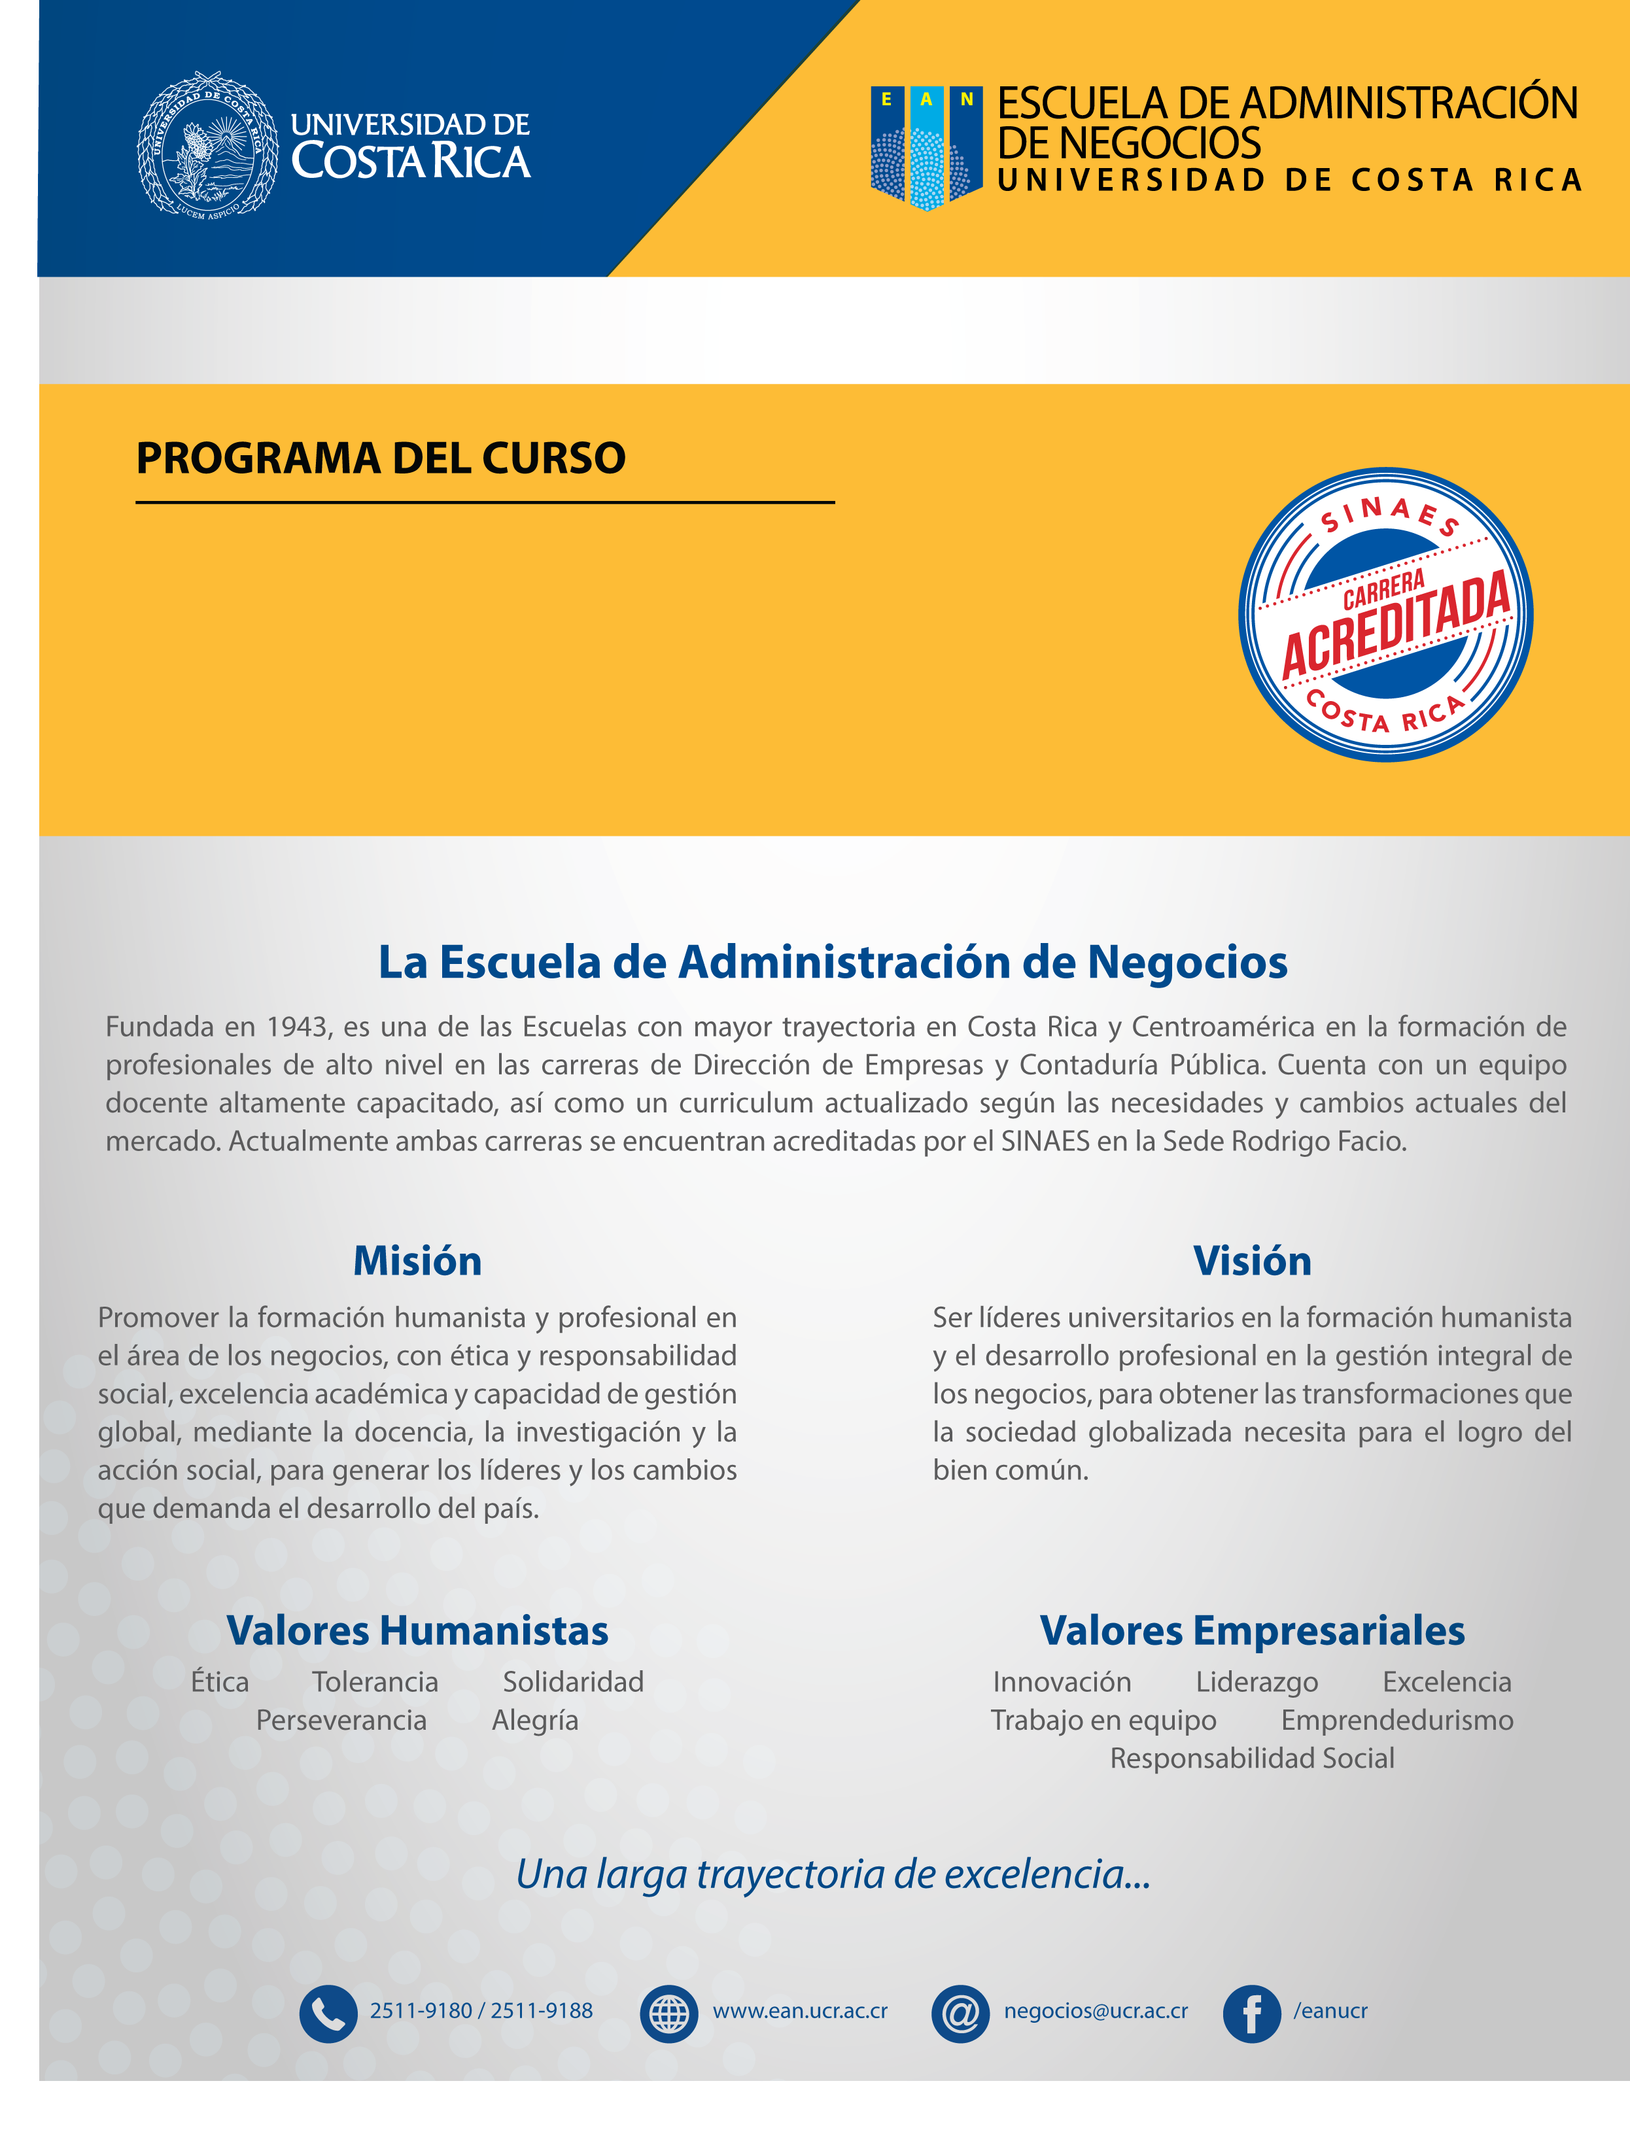
PC-0381
INFORMÁTICA II PARA
GERENCIA DE NEGOCIOS

PROGRAMA DEL CURSO

PC-0381
CÁTEDRA INFORMÁTICA II PARA GERENCIA DE NEGOCIOS
2 CICLO 2017

DATOS DEL CURSO
Carrera (s): | Contaduría Pública
Curso del VI ciclo del Plan de Estudios.
Requisitos: | PC-0380
Correquisitos | No tiene
Créditos | 03
Horas de teoría: | 2 horas | Horas de laboratorio: | 2 horas | Horas de práctica: | 2 horas

PROFESORES DEL CURSO
SEDE RODRIGO FACIO
GR | Docente | Horario | Aula | Horario de Atención*
1 | Leonel Sojo Alemán | V 07 a 10:50 | 013 CE | V 11:00 a 12:00 Cubículos Profesores
2 | Michel Angulo Sosa | V 13 a 16:50 | 013 CE | V 12:00 a 13:00 Cubículos de Profesores
3 | Michel Angulo Sosa | V 17 a 20:50 | 013 CE | V 21:00 a 22:00 Espacios de la Facultad
SEDE DEL CARIBE
GR | Docente | Horario | Aula | Horario de Atención*
1 | Rene Palacios Castañeda | K 17 a 20:50
SEDE DEL ATLANTICO
GR | Docente | Horario | Aula | Horario de Atención*
1 | Jerson Ramos Arias | M 14 a 17:50 | Laboratorio E | V 8:00 a 10:00 Laboratorio E
RECINTO DE SANTA CRUZ
GR | Docente | Horario | Aula | Horario de Atención*
1 | Mario Guevara Gutiérrez | V 13 a 16:50 | Lab. de Informática | V de 8:00 a 10:00 Laboratorio de Informática

*A solicitud del estudiante, el profesor podrá atender consultas según la hora, lugar y día acordado para cada caso particular, dentro del marco de la normativa de la Universidad de Costa Rica.

I. DESCRIPCIÓN DEL CURSO

Se busca que la persona profesional de Contaduría Pública sea además de una persona preparada en las áreas técnicas de este curso, alguien emprendedor, con sentido de la ética y la responsabilidad social, que se desempeñe y tome decisiones tomando en cuenta valores como la solidaridad, la tolerancia y la perseverancia, y destrezas tales como la comunicación asertiva y el trabajo en equipo. La población estudiantil debe dirigir su actuar durante el curso acorde con dichos valores y competencias, y aplicarlos en su desarrollo del curso

El curso permite al estudiante comprender los conceptos intermedios relacionados con el impacto de la tecnología de información y de las comunicaciones en la empresa. También ofrece al futuro profesional los conocimientos intermedios en el uso del computador y paquetes informáticos, como herramientas de apoyo para la labor del administrador en la toma de decisiones.

II. OBJETIVO GENERAL

Generar los aprendizajes necesarios para que el estudiante de Contaduría Pública pueda contar con el conocimiento y criterio adecuado sobre la selección, adquisición e implementación de iniciativas que se apoyan con tecnologías de información, así como hacer uso adecuado de las herramientas del mercado que le permitan analizar información y tomar decisiones.

III. OBJETIVOS ESPECÍFICOS

- Integrar la ética y la responsabilidad social en el análisis del contenido programático del curso, y profundizar en el diálogo y la reflexión sobre los valores de solidaridad, tolerancia y perseverancia, así como sobre la importancia de desarrollar y aplicar las competencias de comunicación asertiva y trabajo en equipo
- Desarrollar en el estudiante los conocimientos generales la gestión de las TI (cuáles son los procesos principales que se llevan a cabo en una organización para gestionar las TI; quiénes participan y cuáles son sus roles y propósitos.)
- Lograr en el estudiante una comprensión general de la relación entre los distintos sistemas automatizados y los procesos de negocio; sus características tecnológicas, sus objetivos, alcances e impacto empresarial; así como el ciclo de vida de los mismos.
- Promover que el estudiante tenga una noción básica del marco jurídico que como empresario debe observar cuando los procesos de negocio están soportados en tecnologías de información.
- Complementariamente, conocer sobre herramientas tecnológicas como insumos para apoyar los procesos de análisis de datos y planificación para los procesos de toma de decisiones gerenciales.

IV. CONTENIDO PROGRAMÁTICO

Tema 1. Establecimiento de la Estrategia Tecnologías de Información debidamente alineada con la Estrategia de Negocio.
El desarrollo de este tema pretende identificar los requerimientos a desarrollar con el fin de asegurar que la estrategia de TI esté alineada con las necesidades del negocio para el logro de sus objetivos estratégicos. Se estudiarán conceptos relacionados, tales como:
- Análisis del entorno
- FODA
- Declaraciones de la razón de ser
- Líneas estratégicas y Perspectiva de Negocios
- Plan Estratégico de TI
- Planes Tácticos
- Programas de Inversión

Tema 2. Los sistemas de información y su relación con los negocios.
El desarrollo de este tema pretende identificar los requerimientos a desarrollar con el fin de asegurar que la estrategia de TI esté alineada con las necesidades del negocio para el logro de sus objetivos estratégicos. Se estudiarán conceptos relacionados, tales como:
- Hardware y Software en términos de la seguridad informática
- Sistemas de soporte para la toma de decisiones
- Sistemas para Ejecutivos
- Sistemas para decisiones en grupo
- Sistemas expertos
- Ciclo de vida del desarrollo de sistemas e implementación

Tema 3. Aspectos Éticos y Legales en Tecnologías de Información
El desarrollo de este tema pretende identificar los requerimientos a desarrollar con el fin de asegurar que la estrategia de TI esté alineada con las necesidades del negocio para el logro de sus objetivos estratégicos. Se estudiarán conceptos relacionados, tales como:
- Aspectos jurídicos relacionados con TI
- Propiedad Intelectual
- Contratos y Tercerización
- Responsabilidades Jurídicas
- Delitos Informáticos

Tema 4. Contenido Práctico
Durante todo el desarrollo del curso se realizarán prácticas de laboratorio para aprender el uso de herramientas necesarias en otros cursos y en el quehacer cotidiano, dichas prácticas se realizarán en el tiempo de laboratorio o a juicio del profesor y de los estudiantes como trabajos extra clase.

V. SISTEMA DE EVALUACIÓN

Rubro | Contenido | Porcentaje | Fecha
I examen parcial | Temas 1 y 2 | 25% | 18 al 23 de setiembre
II examen parcial | Temas 2 y 3 | 25% | 20 al 25 de noviembre
Pruebas Cortas (2) | Temas según cronograma | 10% (5% c/u) | 28 al 2 de setiembre y del 6 al 11 de noviembre
Prácticas en el laboratorio (4) | Temas según cronograma | 20% (5% c/u) | Según Cronograma
Examen de Laboratorio | Todos los temas de laboratorio | 20% | 13 al 18 de noviembre
NOTA |  | 100%
Exámenes de reposición |  |  | 27 al 2 de diciembre
Examen de ampliación | Todos los Contenidos |  | 11 al 16 de diciembre

- Exámenes Parciales: Los exámenes parciales serán de cátedra, se efectuarán en horario de clases, en caso de no asistir a una prueba el estudiante debe coordinar como lo establece el reglamento de régimen académico estudiantil con el profesor y coordinador de cátedra.
- Pruebas Cortas: Las pruebas cortas serán de cátedra en los horarios programados para este fin, al ser esta una evaluación de comprobación de estudio las mismas no se repetirán.
- Prácticas de Laboratorio: Las prácticas de laboratorio serán colegiadas y entregadas por el profesor para ser desarrolladas en clase o como asignaciones grupales; así mismo se realizará un examen de laboratorio sobre el uso de consultas de SQL en el ámbito empresarial.
- Examen de reposición: La inasistencia a un examen deberá justificarse de conformidad con lo establecido por la Universidad de Costa Rica. Dichos documentos deberán presentarse al respectivo profesor y entregar en la secretaría de la Escuela de Administración de Negocios, una copia para el Coordinador de la Cátedra en el plazo y con la formalidad establecida en la normativa universitaria. Para la reposición de un examen se seguirán las fechas establecidas en el cronograma. Los exámenes de reposición se regirán según el Art. 24 del Reglamento Académico Estudiantil

VI. CRONOGRAMA

SESION | FECHA | CONTENIDO | CONTENIDO PRÁCTICO
 | 7-12 Agosto | Presentación e introducción del curso.  Tema 1. Gobierno Corporativo y Gobierno de TI, Regulaciones Nacionales e Internacionales; Estándares y mejores prácticas asociadas P1 | Reglas del Uso del Laboratorio.  Nociones de SQL y comandos básicos
 | 14-19 Agosto | Tema 1. Generación de Valor con las tecnologías de Información, Regulaciones Nacionales e Internacionales; Estándares y mejores prácticas asociadas P2 | Nociones de SQL y comandos básicos
 | 21-26 Agosto | Tema 2. Evolución del comercio electrónico a los negocios en línea. | Nociones de SQL y comandos básicos
 | 28-2 Setiembre | Tema 2. Ciclo de Vida de Desarrollo de Sistemas, Definición de Sistemas de Información QUIZ 1 | Nociones de SQL y comandos básicos
 | 4-9 Setiembre | Tema 2. El modelo relacional y la normalización en Bases de Datos (Última materia para primer Parcial) | Extracción de información de bases de datos mediante SQL (Práctica 1)
 | 11-16 Setiembre | Tema 2. Sistemas Soporte a las Decisiones, Sistemas para Ejecutivos | No se realizará Laboratorio, por ajuste del 15 de setiembre
 | 18-23 Setiembre | Primer Examen Parcial
 | 25-30 Setiembre | Tema 2. Sistemas para Decisiones en Grupo Sistemas Expertos | Extracción de información de bases de datos mediante SQL (Práctica 1)
 | 2-7 Octubre | Tema 2. Sistemas Expertos | Extracción de información de bases de datos mediante SQL (Práctica 2) /Entrega Reporte Práctica 1
 | 9-14 Octubre | Tema 2. Gestión de Proyectos de Sistemas de Información. | Extracción de información de bases de datos mediante SQL (Práctica 2)
 | 16-21 Octubre | Tema 3. Contratación de Bienes y Servicios de TIC. | Comprobación de Informes mediante extracción de Información (Práctica 3) /Entrega Reporte Práctica 2
 | 23-28 Octubre | Tema 3. Naturaleza y Tutela Jurídica del SW | Comprobación de Informes mediante extracción de Información (Práctica 3)
 | 30-4 Noviembre | Tema 3. Legislación en Materia de TI | Comprobación de Informes mediante extracción de Información (Práctica 4) /Entrega Reporte Práctica 3
 | 6-11 Noviembre | Tema 3. Delitos Informáticos, Ética en materia de TI. QUIZ 2 | Comprobación de Informes mediante extracción de Información (Repaso para examen) /Entrega Reporte Práctica 4
 | 13-18 Noviembre |  | Examen Parcial de Laboratorio
 | 20-25 Noviembre | Segundo Examen Parcial
 | 27-2 Diciembre | Examen de Reposición
 | 4-9 Diciembre | Entrega de Calificaciones
 | 11-16 Diciembre | Examen de Ampliación

VII. ASPECTOS METODOLÓGICOS

- El personal docente y la población estudiantil desarrollarán las clases dentro de un ambiente de tolerancia, respeto y comunicación asertiva. El profesorado promoverá el trabajo en equipo, en un plano de igualdad de oportunidades y sin discriminación de ninguna especie de forma tal que se garantice un ambiente de diálogo y libre expresión de las ideas y opiniones.
- La forma de trabajo en el aula se define magistralmente donde el profesor y los estudiantes desarrollarán las clases dentro de un ambiente de tolerancia, respeto y comunicación efectiva. El profesor promoverá el trabajo en equipo, en un plano de igualdad de oportunidades y sin discriminación de ninguna especie de forma tal que se garantice un ambiente de diálogo y libre expresión de las ideas y opiniones.
- El estudiante debe cumplir con su parte en el proceso de su educación por lo que es imprescindible que lea de previo a la lección los temas a desarrollar, eso potencia la crítica constructiva y la participación del estudiante en este proceso.

Objetivos de los aspectos metodológicos
- Fomentar el aprendizaje colaborativo
- Fomentar el análisis de situaciones y resolución de problemas empresariales
- Fomentar el pensamiento analítico

Objetivos de las competencias Éticas
- Fomentar el respeto entre los compañeros, en la relación profesor-estudiante y demás miembros de la comunidad universitaria.
- Fortalecer la responsabilidad en el cumplimiento de tareas y compromisos.
- Promover el conocimiento y aceptación de las realidades éticas en materia de tecnologías de la información.

VIII. BIBLIOGRAFÍA

Bibliografía principal:
Antología El ambiente y el Entorno de TI de los Negocios
- The Val IT Framework. IT Governance Institute. “Val IT – Enterprise Value: Governance of IT Investments”, ITGI 2006
Antología El Encadenamiento Empresarial mediado por TI (e-bussines).
- Kalakota, Ravi y Robinson Marcia. “Del e-commerce al e-business”, Editorial Addison Wesley, 2000
Antología Sistemas y Bases de Datos Empresariales
- González Carlos, “Sistemas de Bases de Datos”, Editorial Tecnológica de Costa Rica, 2002
- Cardon Drew, “Database vs Data WareHouse: A Comparative Review” Health Catalyst, en https://www.healthcatalyst.com/database-vs-data-warehouse-a-comparative-review. 2014
- de Pablos Heredos Carmen y otros, “El Proceso de Implementación de Data Warehouse en la Organización: Análisis de un caso.” en http://www.aedem-virtual.com/articulos/iedee/v04/043073.pdf, 2014
Antología Bases de Datos e información y Diseño de estructuras de consulta SQL
- Oz. Effy. “Administración de los Sistemas de Información”. Editorial Thomson. Quinta edición. 2008.
- Ramos Martín Ma. Jesús y otros. “Desarrollo de aplicaciones en entornos de 4ª. generación y con herramientas CASE”. Editorial Mc Graw Hill. Primera edición. 2000.
- Silbershatz, Abraham y otros. “Fundamentos de Bases de Datos”. Editorial Mc Graw Hill. Cuarta edición. 2002.
- Manual de SQL. Documento en PDF. Facilitado por la cátedra.
Antología Riesgos, seguridad y recuperación ante desastres
- ISACA. “Marco de Riesgos de TI”. ISACA, 2009
- ISACA. “Cobit and Application Controls”. ISACA, 2009
- ITGTI. “Cobit 5 – Un Marco de Negocio para el Gobierno y la Gestión de las TI de la Empresa”. ISACA, 2012
Bibliografía complementaria
- “White Paper” sobre Gobierno Corporativo en Latinoamérica
- Díaz Ortega Enrique. “Gobierno Corporativo: Lo que Todo Empresario debe saber”, Corporación Andina de Fomento, 2005
- Faría Hugo, Millán Natalie, Villa René. “Gobierno Corporativo: Problemas, Principios y Modelos”
- ISACA. “Cobit 5 – Un marco de negocio para el Gobierno y la Gestión de las TI de la Empresa”, ITGI 2012
- Laudon Kenneth. “Sistemas de Información Gerencial”, Editorial Pearson 10ª Edición, 2012.
- Laudon Kenneth. “e-commerce negocios, tecnología, sociedad”, Editorial Pearson 12ª Edición, 2012.
- Torres I Viñals. Cloud Computing y Big Data. Visión introductoria para jóvenes emprendedores.

IX. INFORMACIÓN DE CONTACTO DE LOS PROFESORES

SEDE RODRIGO FACIO
GR | Docente | Correo Electrónico
1 | Leonel Sojo Alemán | leonel.sojo@ucr.ac.cr
2 | Michel Angulo Sosa | michel.angulo@ucr.ac.cr
3 | Michel Angulo Sosa | michel.angulo@ucr.ac.cr
SEDE CARIBE
GR | Docente | Correo Electrónico
1 | René Palacios Castañeda | rpalacioscasta@hotmail.es
SEDE DEL ATLÁNTICO
GR | Docente | Correo Electrónico
1 | Jerson Ramos Arias | jerson.ramos@ucr.ac.cr
RECINTO DE SANTA CRUZ
GR | Docente | Correo Electrónico
1 | Mario Guevara Gutiérrez | chinogg@gmail.com

